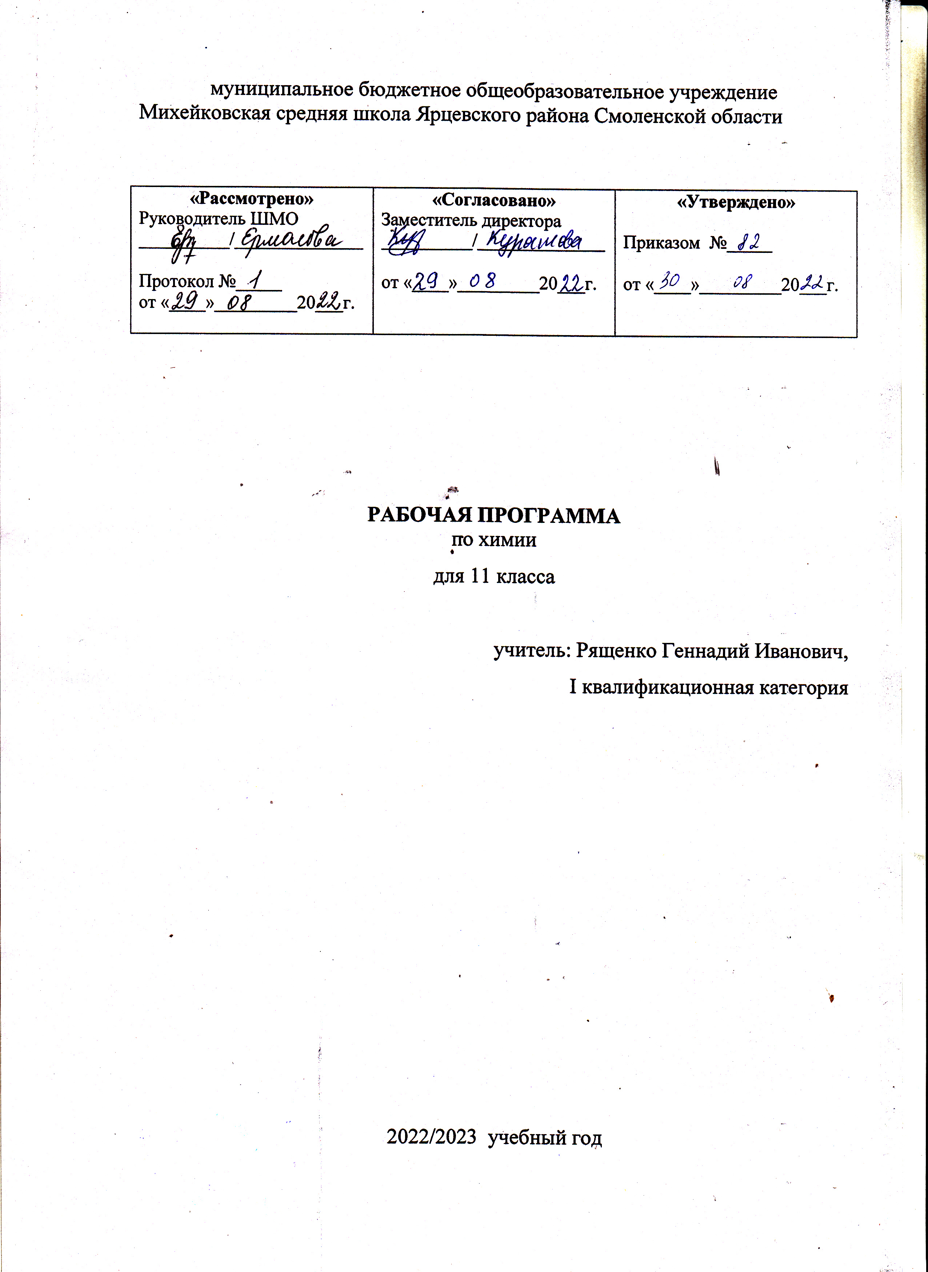Класс: 10

Количество часов: всего 34 часа, в неделю 1 час

Рабочая программа полностью соответствует соответствует ФГОС СОО и составлена на основе программы О.С.Габриеляна «Программа среднего (полного) общего образования по химии. 10-11 классы». М.: Дрофа,2014; (ФГОС);
Учебник: Габриелян О.С. Химия 10 класс. Базовый уровень. Учебник для общеобразовательных учреждений. – М.: Дрофа, 2017.

- Планируемые результаты освоения учебного предмета

Личностные:
- готовность и способность обучающихся к саморазвитию и самовоспитанию в соответствии с общечеловеческими ценностями и идеалами гражданского общества;
- принятие и реализация ценностей здорового и безопасного образа жизни, бережное, ответственное и компетентное отношение к собственному физическому и психологическому здоровью;
- неприятие вредных привычек: курения, употребления алкоголя, наркотиков.
- уважение к своему народу, чувство ответственности перед Родиной, гордости за свой край, свою Родину, прошлое и настоящее многонационального народа России;
- принятие гуманистических ценностей, осознанное, уважительное и доброжелательное отношение к другому человеку, его мнению, мировоззрению;
- способность к сопереживанию и формирование позитивного отношения к людям, в том числе к лицам с ограниченными возможностями здоровья и инвалидам; бережное, ответственное и компетентное отношение к физическому и психологическому здоровью других людей, умение оказывать первую помощь;
- развитие компетенций сотрудничества со сверстниками, детьми младшего возраста, взрослыми в образовательной, общественно полезной, учебно-исследовательской, проектной и других видах деятельности.
- мировоззрение, соответствующее современному уровню развития науки, значимости науки, готовность к научно-техническому творчеству, владение достоверной информацией о передовых достижениях и открытиях мировой и отечественной науки, заинтересованность в научных знаниях об устройстве мира и общества;
- готовность и способность к образованию, в том числе самообразованию, на протяжении всей жизни; сознательное отношение к непрерывному образованию как условию успешной профессиональной и общественной деятельности;
- экологическая культура, бережное отношения к родной земле, природным богатствам России и мира; понимание влияния социально-экономических процессов на состояние природной и социальной среды, ответственность за состояние природных ресурсов; умения и навыки разумного природопользования, нетерпимое отношение к действиям, приносящим вред экологии; приобретение опыта эколого-направленной деятельности;
- осознанный выбор будущей профессии как путь и способ реализации собственных жизненных планов;
- потребность трудиться, уважение к труду и людям труда, трудовым достижениям, добросовестное, ответственное и творческое отношение к разным видам трудовой деятельности.

Метапредметные:

    - Регулятивные универсальные учебные действия
- самостоятельно определять цели, задавать параметры и критерии, по которым можно определить, что цель достигнута;
- ставить и формулировать собственные задачи в образовательной деятельности и жизненных ситуациях;
- выбирать путь достижения цели, планировать решение поставленных задач, оптимизируя материальные и нематериальные затраты;
- организовывать эффективный поиск ресурсов, необходимых для достижения поставленной цели;
- сопоставлять полученный результат деятельности с поставленной заранее целью.
    - Познавательные универсальные учебные действия
- искать и находить обобщенные способы решения задач, в том числе, осуществлять развернутый информационный поиск и ставить на его основе новые (учебные и познавательные) задачи;
- критически оценивать и интерпретировать информацию с разных позиций, распознавать и фиксировать противоречия в информационных источниках;
- использовать различные модельно-схематические средства для представления существенных связей и отношений, а также противоречий, выявленных в информационных источниках;
- находить и приводить критические аргументы в отношении действий и суждений другого; спокойно и разумно относиться к критическим замечаниям в отношении собственного суждения, рассматривать их как ресурс собственного развития;
- выстраивать индивидуальную образовательную траекторию, учитывая
- ограничения со стороны других участников и ресурсные ограничения; менять и удерживать разные позиции в познавательной деятельности.

    - Коммуникативные универсальные учебные действия
- осуществлять деловую коммуникацию как со сверстниками, так и со взрослыми (как внутри образовательной организации, так и за ее пределами), подбирать партнеров для деловой коммуникации исходя из соображений результативности взаимодействия, а не личных симпатий;
- при осуществлении групповой работы быть как руководителем, так и членом команды в разных ролях (генератор идей, критик, исполнитель, выступающий, эксперт и т.д.);
- развернуто, логично и точно излагать свою точку зрения с использованием адекватных (устных и письменных) языковых средств;

Предметные:
В результате изучения учебного предмета «Химия» на уровне среднего общего образования:
Выпускник на базовом уровне научится:
- раскрывать на примерах положения теории химического строения А.М. Бутлерова;
- понимать физический смысл Периодического закона Д.И. Менделеева и на его основе объяснять зависимость свойств химических элементов и образованных ими веществ от электронного строения атомов;
- объяснять причины многообразия веществ на основе общих представлений об их составе и строении;
- применять правила систематической международной номенклатуры как средства различения и идентификации веществ по их составу и строению;
- составлять молекулярные и структурные формулы органических веществ как носителей информации о строении вещества, его свойствах и принадлежности к определенному классу соединений;
- характеризовать органические вещества по составу, строению и свойствам, устанавливать причинно-следственные связи между данными характеристиками вещества;
- приводить примеры химических реакций, раскрывающих характерные свойства типичных представителей классов органических веществ с целью их идентификации и объяснения области применения;
- прогнозировать возможность протекания химических реакций на основе знаний о типах химической связи в молекулах реагентов и их реакционной способности;
- использовать знания о составе, строении и химических свойствах веществ для безопасного применения в практической деятельности;
- приводить примеры практического использования продуктов переработки нефти и природного газа, высокомолекулярных соединений (полиэтилена, синтетического каучука, ацетатного волокна);
- проводить опыты по распознаванию органических веществ: глицерина, уксусной кислоты, непредельных жиров, глюкозы, крахмала, белков – в составе пищевых продуктов и косметических средств;
- владеть правилами и приемами безопасной работы с химическими веществами и лабораторным оборудованием;
- устанавливать зависимость скорости химической реакции и смещения химического равновесия от различных факторов с целью определения оптимальных условий протекания химических процессов;
- приводить примеры гидролиза солей в повседневной жизни человека;
- приводить примеры окислительно-восстановительных реакций в природе, производственных процессах и жизнедеятельности организмов;
- приводить примеры химических реакций, раскрывающих общие химические свойства простых веществ – металлов и неметаллов;
- проводить расчеты на нахождение молекулярной формулы углеводорода по продуктам сгорания и по его относительной плотности и массовым долям элементов, входящих в его состав;
- владеть правилами безопасного обращения с едкими, горючими и токсичными веществами, средствами бытовой химии;
- осуществлять поиск химической информации по названиям, идентификаторам, структурным формулам веществ;
- критически оценивать и интерпретировать химическую информацию, содержащуюся в сообщениях средств массовой информации, ресурсах Интернета, научно-популярных статьях с точки зрения естественно-научной корректности в целях выявления ошибочных суждений и формирования собственной позиции;
- представлять пути решения глобальных проблем, стоящих перед человечеством: экологических, энергетических, сырьевых, и роль химии в решении этих проблем.
Выпускник на базовом уровне получит возможность научиться:
- иллюстрировать на примерах становление и эволюцию органической химии как науки на различных исторических этапах ее развития;
- использовать методы научного познания при выполнении проектов и учебно-исследовательских задач по изучению свойств, способов получения и распознавания органических веществ;
- объяснять природу и способы образования химической связи: ковалентной (полярной, неполярной), ионной, металлической, водородной – с целью определения химической активности веществ;
- устанавливать генетическую связь между классами органических веществ для обоснования принципиальной возможности получения органических соединений заданного состава и строения;
- устанавливать взаимосвязи между фактами и теорией, причиной и следствием при анализе проблемных ситуаций и обосновании принимаемых решений на основе химических знаний.

- раскрывать на примерах роль химии в формировании современной научной картины мира и в практической деятельности человека;
- демонстрировать на примерах взаимосвязь между химией и другими естественными науками;
- раскрывать на примерах положения теории химического строения А.М. Бутлерова;
- объяснять причины многообразия веществ на основе общих представлений об их составе и строении;
- применять правила систематической международной номенклатуры как средства различения и идентификации веществ по их составу и строению;
- составлять молекулярные и структурные формулы органических веществ как носителей информации о строении вещества, его свойствах и принадлежности к определенному классу соединений;
- характеризовать органические вещества по составу, строению и свойствам, устанавливать причинно-следственные связи между данными характеристиками вещества;
- приводить примеры химических реакций, раскрывающих характерные свойства типичных представителей классов органических веществ с целью их идентификации и объяснения области применения;
- прогнозировать возможность протекания химических реакций на основе знаний о типах химической связи в молекулах реагентов и их реакционной способности;
- использовать знания о составе, строении и химических свойствах веществ для безопасного применения в практической деятельности;
- приводить примеры практического использования продуктов переработки нефти и природного газа, высокомолекулярных соединений (полиэтилена, синтетического каучука, ацетатного волокна);
- проводить опыты по распознаванию органических веществ: глицерина, уксусной кислоты, непредельных жиров, глюкозы, крахмала, белков – в составе пищевых продуктов и косметических средств;
- владеть правилами и приемами безопасной работы с химическими веществами и лабораторным оборудованием;
- проводить расчеты на нахождение молекулярной формулы углеводорода по продуктам сгорания и по его относительной плотности и массовым долям элементов, входящих в его состав;

- Содержание учебного предмета.

Тема 1. Теория химического строения органических веществ (3 часа)
Появление и развитие органической химии как науки. Предмет органической химии. Место и значение органической химии в системе естественных наук.
Химическое строение как порядок соединения атомов в молекуле согласно их валентности. Основные положения теории химического строения органических соединений А.М. Бутлерова. Углеродный скелет органической молекулы. Кратность химической связи. Зависимость свойств веществ от химического строения молекул. Изомерия и изомеры. Понятие о функциональной группе. Принципы классификации органических соединений. Систематическая международная номенклатура и принципы образования названий органических соединений.

Тема 2. Углеводороды и их природные источники (9 часов)
Алканы. Строение молекулы метана. Гомологический ряд алканов. Гомологи. Номенклатура. Изомерия углеродного скелета. Закономерности изменения физических свойств. Химические свойства (на примере метана и этана): реакции замещения (галогенирование), дегидрирования как способы получения важнейших соединений в органическом синтезе. Горение метана как один из основных источников тепла в промышленности и быту. Нахождение в природе и применение алканов. Понятие о циклоалканах.
Алкены. Строение молекулы этилена. Гомологический ряд алкенов. Номенклатура. Изомерия углеродного скелета и положения кратной связи в молекуле. Химические свойства (на примере этилена): реакции присоединения (галогенирование, гидрирование, гидратация, гидрогалогенирование) как способ получения функциональных производных углеводородов, горения. Полимеризация этилена как основное направление его использования. Полиэтилен как крупнотоннажный продукт химического производства. Применение этилена.
Алкадиены и каучуки. Понятие об алкадиенах как углеводородах с двумя двойными связями. Полимеризация дивинила (бутадиена-1,3) как способ получения синтетического каучука. Натуральный и синтетический каучуки. Вулканизация каучука. Резина. Применение каучука и резины.
Алкины. Строение молекулы ацетилена. Гомологический ряд алкинов. Номенклатура. Изомерия углеродного скелета и положения кратной связи в молекуле. Химические свойства (на примере ацетилена): реакции присоединения (галогенирование, гидрирование, гидратация, гидрогалогенирование) как способ получения полимеров и других полезных продуктов. Горение ацетилена как источник высокотемпературного пламени для сварки и резки металлов. Применение ацетилена.
Арены. Бензол как представитель ароматических углеводородов. Строение молекулы бензола. Химические свойства: реакции замещения (галогенирование) как способ получения химических средств защиты растений, присоединения (гидрирование) как доказательство непредельного характера бензола. Реакция горения. Применение бензола.
Тема 3. Кислородосодержащие органические соединения (9 часов)
Спирты. Классификация, номенклатура, изомерия спиртов. Метанол и этанол как представители предельных одноатомных спиртов. Химические свойства (на примере метанола и этанола): взаимодействие с натрием как способ установления наличия гидроксогруппы, реакция с галогеноводородами как способ получения растворителей, дегидратация как способ получения этилена. Реакция горения: спирты как топливо. Применение метанола и этанола. Физиологическое действие метанола и этанола на организм человека. Этиленгликоль и глицерин как представители предельных многоатомных спиртов. Качественная реакция на многоатомные спирты и ее применение для распознавания глицерина в составе косметических средств. Практическое применение этиленгликоля и глицерина.
Фенол. Строение молекулы фенола. Взаимное влияние атомов в молекуле фенола. Химические свойства: взаимодействие с натрием, гидроксидом натрия, бромом. Применение фенола.
Альдегиды. Метаналь (формальдегид) и этаналь (ацетальдегид) как представители предельных альдегидов. Качественные реакции на карбонильную группу (реакция «серебряного зеркала», взаимодействие с гидроксидом меди (II) и их применение для обнаружения предельных альдегидов в промышленных сточных водах. Токсичность альдегидов. Применение формальдегида и ацетальдегида.
Карбоновые кислоты. Уксусная кислота как представитель предельных одноосновных карбоновых кислот. Химические свойства (на примере уксусной кислоты): реакции с металлами, основными оксидами, основаниями и солями как подтверждение сходства с неорганическими кислотами. Реакция этерификации как способ получения сложных эфиров. Применение уксусной кислоты. Представление о высших карбоновых кислотах.
Сложные эфиры и жиры. Сложные эфиры как продукты взаимодействия карбоновых кислот со спиртами. Применение сложных эфиров в пищевой и парфюмерной промышленности. Жиры как сложные эфиры глицерина и высших карбоновых кислот. Растительные и животные жиры, их состав. Распознавание растительных жиров на основании их непредельного характера. Применение жиров. Гидролиз или омыление жиров как способ промышленного получения солей высших карбоновых кислот. Мылá как соли высших карбоновых кислот. Моющие свойства мыла.
Углеводы. Классификация углеводов. Нахождение углеводов в природе. Глюкоза как альдегидоспирт. Брожение глюкозы. Сахароза. Гидролиз сахарозы. Крахмал и целлюлоза как биологические полимеры. Химические свойства крахмала и целлюлозы (гидролиз, качественная реакция с йодом на крахмал и ее применение для обнаружения крахмала в продуктах питания). Применение и биологическая роль углеводов. Понятие об искусственных волокнах на примере ацетатного волокна.
Идентификация органических соединений. Генетическая связь между классами органических соединений. Типы химических реакций в органической химии.
Тема 4. Азотсодержащие соединения (6 часов)
Аминокислоты и белки. Состав и номенклатура. Аминокислоты как амфотерные органические соединения. Пептидная связь. Биологическое значение α-аминокислот. Области применения аминокислот. Белки как природные биополимеры. Состав и строение белков. Химические свойства белков: гидролиз, денатурация. Обнаружение белков при помощи качественных (цветных) реакций. Превращения белков пищи в организме. Биологические функции белков. Нуклеиновые кислоты: ДНК, РНК.

Тема 5. Биологически активные вещества (3 часа)
Понятие о витаминах. Их классификация и обозначение. Профилактика авитаминозов.
Понятие о ферментах как о биологических катализаторах белковой природы. Особенности строения и свойств в сравнении с неорганическими катализаторами. Значение в биологии и применение в промышленности. Классификация ферментов. Особенности строения и свойств ферментов: селективность и эффективность.
Понятие о гормонах как биологически активных веществах, выполняющих эндокринную регуляции, жизнедеятельности организмов.
Понятие о лекарствах как химиотерапевтических препаратах. Группы лекарств: сульфамиды, антибиотики, аспирин. Безопасные способы применения лекарственных форм.

Тема 6. Искусственные и синтетические органические соединения (4 часа)
Общие понятия химии высокомолекулярных соединений: мономер, полимер, структурное звено, средняя молекулярная масса. Пластмассы: полиэтилен, полипропилен.
Проблема синтеза каучука. Бутадиеновый каучук. Применение пластмасс, каучуков. Синтетические волокна (лавсан).

Типы расчетных задач:
Нахождение молекулярной формулы органического вещества по его плотности и массовым долям элементов, входящих в его состав, или по продуктам сгорания.
Расчеты массы (объема, количества вещества) продуктов реакции, если одно из веществ дано в избытке (имеет примеси).
Расчеты массовой или объемной доли выхода продукта реакции от теоретически возможного.
Расчеты объемных отношений газов при химических реакциях.

Темы практических работ:
Распознавание пластмасс и волокон.
Решение экспериментальных задач на распознавание органических веществ.

Тематическое планирование
Рабочая программа предмета включает в себя реализацию Рабочей программы воспитания в МБОУ Михейковской СШ, направленной на личностное развитие обучающихся, что проявляется:
1) в усвоении ими знаний основных норм, которые общество выработало на основе этих ценностей (то есть, в усвоении ими социально значимых знаний);
2) в развитии их позитивных отношений к этим общественным ценностям (то есть в развитии их социально значимых отношений);
3) в приобретении ими соответствующего этим ценностям опыта поведения, опыта применения сформированных знаний и отношений на практике (то есть в приобретении ими опыта осуществления социально значимых дел).
При реализации содержания рабочей программы по предмету важно учитывать возрастные и психологические особенности обучающихся, обеспечивающих позитивную динамику развития каждого обучающегося через сотрудничество и партнерские отношения.
Реализация воспитательного потенциала урока проходит через систему взаимосвязанных, взаимодополняющих видов деятельности в рамках предмета: интерактивных форм работы, интеллектуальных игр, дискуссий, групповой работы или работы в парах, игровых технологий, исследовательской деятельности, шефства мотивированных учащихся над их неуспевающими одноклассниками.

Тема урока | Количество часов | Дата
Тема урока | Количество часов | План | Факт
Тема 1. Теория строения органических соединений. 3 часа.
Предмет органической химии. Основные положения теории химического строения органических соединений. | 1
Классификация органических соединений. Основы номенклатуры органических соединений. | 1
Понятие о гомологии и гомологах, изомерии и изомерах. | 1
Тема 2. Углеводороды и их природные источники. 9 часов.

Алканы: гомологический ряд, изомерия и номенклатура. | 1
Химические свойства, получение и применение алканов. | 1
Решение задач на нахождение формулы органического вещества по массовым долям элементов в соединении и по продуктам сгорания. | 1
Алкены: гомологический ряд, изомерия и номенклатура. Химические свойства, получение и применение алкенов. (с исп. цифровой лаборатории) | 1
Алкадиены. Каучуки. | 1
Алкины: ацетилен и его гомологи. | 1
Ароматические углеводороды (бензол). Гомологи бензола. | 1
Нефть. Нефтепродукты. | 1
Контрольная работа №1 по теме «Углеводороды». | 1
Тема 3. Кислородсодержащие соединения и их нахождение в живой природе. 9 часов
Спирты. Строение предельных одноатомных спиртов, их свойства, получение и прменение. (с исп. цифровой лаборатории) | 1
Многоатомные спирты. | 1
Фенолы. | 1
Альдегиды. Кетоны. | 1
Одноосновные карбоновые кислоты, их строение, свойства и получение. (с исп. цифровой лаборатории) | 1
Сложные эфиры. Жиры. Мыла. (с исп. цифровой лаборатории) | 1
Углеводы. Глюкоза. Дисахариды. Полисахариды. (с исп. цифровой лаборатории) | 1
Обобщение изученного материала. | 1
Контрольная работа №2 по теме «Кислородсодержащие органические соединения» | 1
Тема 4. Азотсодержащие соединения и их роль в живой природе. 6 часов
Амины. Анилин – ароматический амин. | 1
Аминокислоты. Белки. (с исп. цифровой лаборатории) | 1
Нуклеиновые кислоты. | 1
Генетическая связь между классами органических соединений. | 1
Практическая работа №1 «Идентификация органических соединений». | 1
Контрольная работа №3 по теме «Азотсодержащие соединения ». | 1
Тема 5. Биологически активные органические соединения. 3 часа
Витамины. (с исп. цифровой лаборатории) | 1
Ферменты. (с исп. цифровой лаборатории) | 1
Гормоны. Лекарства. (с исп. цифровой лаборатории) | 1
Тема 6. Искусственные и синтетические органические соединения. 4 часа.
Общая характеристика синтетических высоко-молекулярных соединений | 1
Синтетические полимеры: пластмассы и волокна. Каучуки. | 1
Практическая работа №2 «Распознавание пластмасс и волокон». | 1
Итоговая контрольная работа за курс 10 класса. | 1

